出國報告（出國類別：考察）


泰國、新加坡防制學生藥物濫用措施

服務機關：教育部、國立中正大學
姓名職稱：(教育部)陳明印主任秘書、許文娟軍訓處科長、高志璋科員、(國立中正大學)吳志揚校長、
楊士隆學務長、林明地教育學院院長
派赴國家：泰國、新加坡
出國期間：99年11月3日至11月10日
報告日期：99年11月22日

目 次
摘 要
- 出國目的與行程…………………………………………………………………………………………1
- 緣起與目的……………………………………………………………………………………………1
- 考察團名單……………………………………………………………………………………………2
- 行程……………………………………………………………………………………………………3
- 公差紀要…………………………………………………………………………………………………4
- 參訪泰國朱拉隆功大學(Chulalongkorn University)……………………………………………………5
- 拜會泰國毒品防制局(Office of the Narcotics Control Board)…………………………………………5
- 拜會泰國反毒NGO(The NGO Anti-Narcotics Coordination Office, The National Council on Social Welfare of Thailand)……………………………………………………………………………………7
- 拜會泰國教育部……………………………………………………………………………………8
- 參訪泰國反毒績優學校-曼谷商業專科學校(Bangkok Business College)……………………10
- 參訪新加坡華僑中學(Hwa Chong Institution)………………………………………………………12
- 拜會新加坡中央肅毒局(Central Narcotics Bureau)…………………………………………………13
- 拜會新加坡保健促進局(Health Promotion Board)…………………………………………………16
- 心得與建議……………………………………………………………………………………………18
- 參訪照片………………………………………………………………………………………………20
- 附錄
- 教育部99年防制學生藥物濫用赴泰國、新加坡考察實施計畫
- 泰國毒品防制局(OFFICE OF THE NARCOTICS CONTROL BOARD)簡介手冊
- 泰國毒品防制局(ONCB)簡報
- 泰國反毒績優學校‘Class_A’_schools指標
- 泰國校園毒品防制作為(Drugs Abuse Prevention and Control in School)
- 泰國毒品防制報告Thailand Country Report(NGO)
- 泰國青少年與家庭共同防制毒品作為How Youth and Family Fight Drugs Together(NGO)
- 新加坡中央肅毒局簡報
摘 要
藥物濫用為當前嚴重的社會問題，世界各國莫不致力於防堵，遏止其危害。近年來，生活型態急速變遷，新興毒品層出不窮，毒品流通管道泛濫，販毒型態日趨翻新，加上年輕人求新、求刺激、趕流行、好奇心等因素及虛擬幻想世界的誘惑，造成施用毒品之年齡層呈現向下蔓延之趨勢。
本次考察泰國、新加坡防制毒品工作，與我國推動策略大致相同，主要以「減少供應、減少需求及降低社會危害性」為防制重點，另有以下數點特色可供我國參考：
- 泰國、新加坡分別成立毒品防制局及中央肅毒局，特色為緝毒、戒毒與宣導合而為一的專責行政機關，主導全國反毒策略與執行，事權統一、成效良好，可供我國參考。
- 毒品防制有賴全民參與，應加強民間反毒專業團體積極參與，並提升層次與推動規模。
- 泰國以病人看待藥物濫用學生、新加坡則對初次或首次再犯之藥物濫用學生，提供相關醫療措施協助戒治，可供我國規劃青少年藥癮防治之參考。
- 強化學校功能，發展並設置（可分區）毒品防制教育資源中心學校，協助該地區各級學校之反毒教育宣導與防制毒品師資培育。
- 反毒政策研擬單位應委託專業機構或大學校院長期監測調查國內毒品施用與販賣人口相關數值，作為制定反毒政策參考。
- 比照新加坡設立活潑趣味之反毒宣傳巡迴車，投入偏鄉或毒品犯罪嚴重地區，作為反毒宣教新措施。

  - 出國目的與行程
- 出國緣起與目的：
政府自民國82年5月正式向毒品宣戰，即確立以「斷絕供給，降低需求」為策略方針；95年6月2日召開之「行政院毒品防制會報」中決定，調整反毒策略為「首重降低需求，平衡抑制供需」，將反毒政策轉向著重降低毒品需求，逐漸調整毒品防制政策方向；即以「拒毒」防止新的毒品施用人口產生、以「戒毒」減少原有毒品施用人口；再輔以積極「緝毒」以減少供給，並將反毒戰略警戒線推展至「防毒」，管控原為合法用途之藥品及先驅化學工業原料或製品，避免被非法轉製成毒品；其中「拒毒」與「戒毒」為「降低需求」之二大工作；94年毒品防制政策整體規劃中並將「學校、家庭、社區、社會」網絡列為拒毒預防核心工作。
本部則自82年起頒布「春暉專案」，於94年訂頒「防制學生藥物濫用三級預防實施計畫」，建立藥物濫用三級預輔導作業流程，提供各級學校參考運用，96年修訂發布上述實施計畫內容及輔導流程，並於97年5月9日函頒行政院核定之「防制毒品進入校園實施策略」，藉教育宣導、清查輔導及輔導戒治三級預防架構，積極辦理各項防制學生濫用藥物工作，邇來各級學校均本此兩項計畫推動防制學生藥物濫用工作。
本部為持績提升防制學生藥物濫用工作成效，希派員考察國外經驗以發展我國校園輔導措施、建構專業諮詢關懷網絡、強化戒斷機制與培訓輔導師資等工作，特於98年規劃赴泰國、新加坡考察防制學生藥物濫用措施出國計畫，並報經行政院核准辦理。因近年新加坡中央肅毒局針對藥物濫用均積極研擬預防及處置對策，推動綜合性肅毒策略為：毒品防制教育、嚴刑峻法、成癮者之治療與復健與勒戒後持續性的善後輔導，讓反毒運動有效執行；另泰國推動防制毒品氾濫亦不遺餘力，泰國總理親自擔任「毒品防制委員會」主席，統籌國內防制毒品各項業務，近年來泰國政府為全面推動防制毒品，亦從學校、社區、家庭等方面採取相關措施，形成重要的毒品防制網絡。上開新、泰二國防制毒品工作，自有其推動策略，值得本部借鑑參考，爰邀請專家學者、行政機關代表與各級學校防制學生藥物濫用主管共同組團出國考察，考察目的如下：
  - 深入瞭解泰國及新加坡藥物濫用防制網絡、現行防制學生藥物濫用之政策、校園預防宣導及輔導戒斷等措施，提供我國後續推動防制學生藥物濫用之參考。
  - 實際與反毒機關就反毒教育問題與對策進行意見交流與研討，並實地參訪不同學制之反毒績優學校及防制藥物濫用非政府(NGO)團體，瞭解其防製作法。
  - 瞭解泰國及新加坡校園事件通報方式及學生藥物濫用輔導機制。
  - 比較泰國及新加坡與我國藥物濫用教育宣導及課程設計之作法，並考察當地學校、家庭、社區資源整合之方式，以形成毒品防制網絡。
  - 蒐集泰國及新加坡反毒教育相關資料、文獻、法規及相關反毒人員訓練教材及計畫。
本次考察活動行程感謝駐泰國及新加坡代表處洽排泰國毒品防制局、教育部、藥物濫用非政府組織、反毒績優學校、新加坡中央肅毒局、保健促進局等機關學校拜會行程。讓考察團人員透過反毒工作經驗交流，收獲良多，相關考察見聞亦將納入本部持績推動防制學生藥物濫用措施之參考，以提供我國學生純淨、安全之無毒校園。
- 考察團名單：
「教育部99年度防制學生藥物濫用赴泰國、新加坡考察團」考察團名單
序號 | 服務單位 | 職稱 | 英文職稱 | 隨團人員 | 英文姓名
1 | 教育部 | 主任秘書 | Chief Secretary | 陳明印 | Chen, Ming-Yin
2 | 教育部 | 軍訓處科長 | Section Chief | 許文娟 | Hsu, Wen Chuan
3 | 教育部 | 軍訓處科員 | Section Clerk | 高志璋 | Kao, Chih Chang
4 | 中正大學 | 校長 | President | 吳志揚 | Wu, Jyh-Yang
5 | 中正大學 | 學務長 | Dean, Office of Student Affair | 楊士隆 | Yang, Shu-Lung
6 | 中正大學 | 教育學院院長 | Dean, College of Education | 林明地 | Lin, Ming-Dih
7 | 屏東縣聯絡處 | 督導 | Supervisor | 王國信 | Wang, Kuo-Hsin
8 | 樹德家商 | 主任教官 | Military Director | 袁子仁 | Yuan, Tzu-Jen
9 | 臺北市南華高中進修學校 | 學務主任 | Direction, Office of Student Affair | 連煌基 | lien, Huang-Chi
10 | 臺北市協和工商 | 主任教官 | Military Director | 謝衍傑 | Hsieh, Yen-Chieh
11 | 臺北市政府教育局 | 科員 | Section Clerk | 林筱青 | Lin, shiao chin
日期 | 時間 | 單位 | 地址
11月3日 | 下午2:30 | 泰國朱拉隆功大學 | 2nd Floor, Chula Chakrabongse Building, Chulalongkorn University, Phyathai Rd., Wangmai, Pathumwan, Bangkok 10330
11月4日 | 上午10:30-12:00 | 泰國毒品防制局 | Building 1, 5 Dindaeng Rd., Samsen Nai, Phyathai, Bangkok 10400
11月4日 | 下午3:00-4:00 | 泰國反毒NGO | Room 207, 2nd Floor, Mahidol Building, 257 Rajvithi Rd., Rajthevi, Bangkok 10400
11月5日 | 上午9:00-11:00 | 泰國教育部 | Chankasem Room, 1st Floor, Ratchawallop Building, 319 Chankasem Palace, Rajadamnoen Nok Rd., Dusit, Bangkok 10300
11月5日 | 下午1:00-4:00 | 泰國反毒績優學校 | 588 Petchburi Rd., Rajthevi, Bangkok 10400
11月8日 | 上午10:00-12:00 | 新加坡華僑中學 | 661 Bukit Timah Road, Singapore 269734  TEL:6468-3429, www.hwachong.edu.sg
11月9日 | 上午9:00-12:00 | 新加坡中央肅毒局  (新加坡教育部列席) | Blk B, Police Cantonment Complex  393 New Bridge Road  Singapore 088763  www.cnb.gov.sg
11月9日 | 下午14:00-16:00 | 保健促進局 | 3 Second Hospital Avenue,  Singapore 168937  http://www.hpb.gov.sg/about/page.aspx?id=3914
(一)教育部考察泰國、新加坡防制學生藥物濫用行程規劃
日期 | 11月3日 | 11月4日 | 11月5日 | 11月6日 | 11月7日 | 11月8日 | 11月9日 | 11月10日
星期 | 星期三 | 星期四 | 星期五 | 星期六 | 星期日 | 星期一 | 星期二 | 星期三
上午行程 | 前往泰國 | 泰國毒品防制局 | 泰國  教育部 | 曼谷文教參觀 | 前往曼谷機場 | 新加坡華僑中學 | 新加坡  中央肅毒局  (新加坡教育  部列席) | 搭機返臺
下午行程 | 泰國朱拉隆功大學 | 泰國反毒NGO | 泰國反毒績優學校 | 曼谷文教參觀 | 前往  新加坡 | 新加坡  文教參觀 | 新加坡保健  促進局
- 出國考察行程：經駐外單位洽排拜會行程後調整

(二)泰國、新加坡代表處洽排之詳細拜會行程
  - 公差紀要
- 參訪泰國朱拉隆功大學(Chulalongkorn University)
11月3日上午抵達泰國首都曼谷，下午隨即專車前往拜會泰國歷史上創建的第一所高等學府「國立朱拉隆功大學」，經過一個世紀的成長與發展，該校在提高學生素質上持續取得長足進展，在很多方面被視作泰國高等教育的先驅，該校學生總數約42000位學生。訪談重點摘要如下：
- 朱拉隆功大學自許為一所無毒、無菸的校園，教職員會利用教學或平時師生互動中，宣導反毒、反菸、反酗酒觀念，並查核學生是否有違反上述規定之情形。
- 學校為使學生有良好之生活規律，每生一學期以100點額度，為推動無菸、酒校園，學生倘於校園中被發現有吸菸、飲酒情形者，學校將予以違規扣點，若扣除點數達40點以上者，學校將核定該生休學一學期之處分。
- 由護理學院提供全校各系所開設反毒、反菸、反酗酒及正確用藥等通識課程，供學生選修，使學生瞭解毒品、菸、酒的危害性，避免學生嚐試誤用。
- 除正式課程外，學校鼓勵學生社團活動，從事反毒、反菸、反酗酒之防制宣導與推廣，撰寫計畫及分析報告。
- 強調課外活動的重要性，鼓勵學生培養正當休閒活動，以培育身心健康之畢業生。
- 學生代表會，要積極負責各學院反毒、反菸、反酗酒之防制宣導，鼓勵學生從事正當休閒及校外社會服務活動，其作為分四大類：
  - 音樂及正當休閒：樂團、歌唱比賽、新生歡迎會、學生家族（兄弟會、姐妹會）
  - 社會公益活動：實際關懷學校週邊5個社區，進行敦親睦鄰活動，提供反毒、反菸、反酗酒之防制宣導。舉辦社區健康諮詢、提供郊區民眾社會服務、體驗農村生活、災區救助活動，並藉由溫室效應及天然災害的影響，來強調尊重自然及生命的重要性。
  - 體育活動：利用運動會、運動競賽時機舉辦全校學生參與反毒宣導活動，鼓勵學生從事正當休閒活動。
  - 傳統文化活動：利用各種傳統節慶(教師節、朱拉隆功王紀念日、潑水節、水燈節)舉辦反毒宣導。其中教師節係以全校新生約7000人，分3梯次，進行敬師活動，包含致贈花圈，為教師誦經祈福。
- 該校目前並無查獲學生有藥物濫用事件，學生素質優良、管理嚴謹，故對反毒工作，僅在於教育宣導，未有尿液篩檢及查察機制。另學校表示如學生有藥物濫用情形，其處理方式將依國家現行法規嚴處，移送員警機關偵辦，且對於學生施用或攜帶的處置亦有不同，攜帶者直接移送警方處理。
- 對於賃居學生，各學院會有輔導中心師長去關心學生校外住宿情形，尤其對於經濟弱勢學生提供賃居訪視服務，檢視其居住安全，避免毒品危害。
- 因去年評鑑泰國高中職反毒宣導績優學校之單位未出席，相關評鑑指標、評鑑結果、績優學校事蹟部分，俟拜會泰國教育部時再進一步索取。
- 泰國毒品防制局（OFFICE OF THE NARCOTICS CONTROL BOARD）
11月4日上午10時30分前往拜會泰國毒品防制局(OFFICE OF THE NARCOTICS CONTROL BOARD，簡稱ONCB)，新任局長並接見本參訪團5名成員，並表示本團為其就任後第2個參訪團。因泰國與臺灣在毒品查緝上有相互合作的關係，也希望透過交流活動讓雙方在合作毒品查緝工作上更為密切。因雙方目前無邦交關係，所以緝毒合作是透過代表處來互助合作。
本次參訪資料有書籍及CD，內容包括泰國年度緝毒成果報告書、毒品防制法規及防制毒品機關之組織架構。該國自1976年依據Narcotics Control Act制定管制毒品計畫計畫，並成立ONCB，其組織願景為於2015年成為國內外頂尖的統合管理禁毒的組織。茲整理泰國毒品防制局簡報如下：
  - 在泰國76個省中有66個省對於兒童及青少年有三個相同的主要問題分別為過早性行為、暴力及藥物濫用。
  - 泰國健康促金基金會提出泰國的青少年朝向正向生活方式需要加強下列4個面向分別為正向生活目標、自尊、生活技能及有能力合法收入。
  - 在學校藥物濫用問題的原因包括非法藥物容易取得、學生容易受誘惑及使用者有投機取巧的心態認為不會被發現等。
  - 一般常態性的預防藥物濫用策略包含提供資訊、加強防制教育、辦理多元活動，強化正向因素，減少社會脫序等負向因素、參與決策權等。
  - 從醫療院所得到2009年至2010間藥癮病人的相關資料發現，18歲用藥人數有下降趨勢，但7至17歲用藥人數卻呈現倍數成長，因此泰國政府將7至17歲的年齡層列為防制的重點；另外2009年相較2008年，初次用藥的病患中以15歲以下及15至19歲二個群體有增加的趨勢，其中7至12歲佔全體總數5.4％、13至15歲佔全體總數1.1％、16至19歲佔全體12-18％，以16至19歲發生比率最高，並發現他們多未升學，因此這些青少年也是工作的重點。
  - 篩檢青少年可能有藥物濫用傾向的條件，分別為兒童或青少年深夜在外聚集、家庭中有成員藥物濫用、有飆車、參加幫派或竊盜等問題者、街頭少年、未與父母同住或家庭功能失常、低學習成就、離校後未就業等。
  - 泰國將施用毒品者是為病人，會安排一些治療活動，渠等若不願意接受活動安排，個案將會被以犯人處理。
  - 學校中藥物濫用高危險學生，學校進行家庭訪視，藉以強化家庭功能，同時也會辦理課後活動提升生活技能，除此之外學校內設立個案輔導教室、訓練學生擔任顧問或同儕領袖、執行無毒教室計畫、建立反毒學生偵查員及支持以品德教育為核心的計畫。
  - 泰國2010年反毒重點包含：
    - 開始學校3D政策( 1. Decency行為準則 / 2. Democracy民主【自治】制度 / 3. Drug-free school 無毒校園 )、發展學生藥物濫用篩檢系統，監控藥物濫用高危險群學生及已有藥物濫用者、建置藥物濫用資料系統、組反藥物濫用的學生網絡、發展學校課後活動指引、建立學生能力、知識管理、強化宗教信仰來預防藥物濫用、推動預防藥物濫用教育。在3D政策方面列入課程內容，目前已訓練7000童軍領袖來執行這項政策；
    - 發展學生藥物濫用篩檢系統部份對於第一次使用者將強調以行為改變為主，若為多次使用者將由矯治中心處理必要時轉換就學環境；資料系統則由網路來收集資料，並依據藥物濫用預防及控制情形區分4個層級，相關的統計每年2次，上、下學期各統計一次；籌組反藥物濫用的學生網絡部分，毒品防制局支持青少年辦理各類的反毒宣導活動；在發展學校課後活動指引方面目前已有185個學區依照這個指引來規劃課後活動；建立學生能力方面包含提升老師預防及控制藥物濫用的能力，尤其是私立職業學校的老師、給私立職業學校學生一個好的未來願景，對於高危險群學生發展照護系統與正常社會銜接，提供適當活動，強化學生的成就感、提升學生參與決策權，強化學生社團功能，推動反毒活動、強化同儕影響力等；強化宗教信仰部分，因佛教為泰國主要的宗教信仰，很多學生長假期會到寺廟當和尚，所以他們提供和尚們防制藥物濫用的資訊，有些資深和尚會到社區進行宣導。
- 拜會泰國反毒NGO
- 泰國政府單位非常重視毒品問題，因為非常嚴重，以甲基安非他命為主。
- 預防作法與相關單位合作模式：
  - 一般性：提供資訊給宣導對象。
  - 另外特殊作法：調查資訊辦理反毒宣導活動，監測毒品濫用情形。
  - 教育方面：針對老師、家長及學生三方面作教育活動。
- 作法上：
  - 提供學校、教師反毒宣導資料
  - 針對吸菸、喝酒比較可能有藥物濫用的學生進行關懷及教育活動。
  - 另外在毒品矯治政策上有跟國際合作，參考WHO的作法。
- 組織功能：
  - 提供宣導資料：協助學校培訓反毒種子教師，輔導個案學生。
  - 在培訓師資方面：要求每校1位老師參加至組織培訓活動，並於之後回到學校發揮功能。
- 在輔導學生方面：
在接獲學校請求協助時，每週派有心理輔導背景的志工到校輔導個案學生，輔導期程無時間限制，且為免費服務，此外，視學生家庭情形，派員到府關心家庭狀況。
  - 有設置24小時服務專線電話（以手機號碼提供服務），每月約90通求助電話，其中10％由家人或親友求助，90％為個案自己求助。
  - 辦理社區反毒服務，針對有藥物濫用者提供服務，目前僅限曼谷地區且為主動求助者。
  - 機構主要經費來源為各界捐款，部分來自彩券收益。
- 輔導策略：
以某擁有3,000名學生之學校為例：
該校學生中其中有300位學生吸毒、40位學生販毒，在其中擇60位吸毒者及2位販毒者，給予5天的教育，能有效使上述學生改變行為，均表示不在吸毒或販毒，其作法有5：
  - 毒品危害教育
  - 教導如何發現其他吸毒者。
  - 說服他們不再用毒。
  - 教導如何拒絕毒品。
  - 教導如何找資訊。
對於家庭功能不彰者，會強化家庭角色及責任教育，並透過宗教力量輔導或生涯發展成功人士做人生經驗分享。將吸毒者視為病人，無論再犯幾次皆以病人處置，但販毒者則依法嚴辦。組織成員均為公務部門退休人員，如主席即曾任最高法院法官。
- 拜會泰國教育部
11月5日上午9時前往拜會泰國教育部,，由該部邀請毒品防制局及部內基本教育、高等教育、技職教育、特殊教育、社會教育、私立學校教育、國際合作等單位共同提供國內針對防制青少年施用毒品問題，因為這項防制工作該部表示除了教育部內部各單位的努力外，還需要毒品防制局、國防部及地方政府資源的投入，訪談重點摘要如下：
(一)泰國教育部目前針對校園反毒的防制策略有8個重點，分述如下：
1.推動３Ｄ政策。
2.發展高危險群學生的觀察及評估系統。
3.對於有施用毒品學生提供戒治，讓他們可以從回社會。
4.發展藥物濫用監測系統。
5.提供正當休閒活動。
6.強化學生自治會活動。
7.落實校外聯合巡查工作。
8.整合各部門資源。
(二)泰國近幾年來有些反毒作法有些改變，他們認為要有效落實反毒工作，強化家庭功能是非常做重要的一件事，藉由親子互動的增加，多給學生一些關懷將可改善吸毒問題。
(三)學校將學生區分2類，一類是一般學生，另一類是可能吸毒的高危險群，這兩類的區分是由老師來決定，倘老師發現有可能吸毒的學生，他將會先跟家長確認，同時尋求家長的支持，因為他們認為沒有家長的支持，戒毒是沒辦法成功。
(四)另外學校與家庭合作部份尚包含發現學生有異常行為如翹課、深夜在外遊蕩等情形，學校會通知家長；對於學生如果是高危險群學生，他們的父母必須與他們一起在外露營3天2夜，並接受一些課程，希望藉由親子互動的提升預防使用毒品。
(五)在中小學階段，每個學生都有一位老師認養(導師)，國小每20位學生一位老師、國中每25位學生一位老師，這樣才能更容易辨識哪些是高危險群，即早發現有吸毒學生，針對個案學生他們原則由讓養老師負責，另外大型學校設置3-5位指導教師、小型學校設置1位指導教師，來協助相關工作，除此之外他們會結闔家長的力量共同協助個案學生。
(六)他們未來將規劃培訓校內表現優秀學生經過測試通過後成為種子學生，藉由他們來影響學校，同時他們也會教導學生若問題較嚴重，應告訴老師，勿需自己承擔避免造成學生負荷過重或反效果。
(七) 發現學生施用毒品他們會先將學生送到醫療院所接受治療，因為他們認為施用毒品者是一個病人而非犯人，對第再次被發現將會要求父母親嚴加看管，若再次被查獲將請學生休學一學期，因擔心該生轉換學習環境，可能對下一個學校產生問題，所以對於轉學學生，學校會詢問前一所學校，瞭解個案學生在之前學校情形。
(八)對於販毒的學生，會先予開除，後續由國防部人員負責處理。
(九) 毒品防制局與教育部2個機關的分工不同，毒品防制局主要是反毒政策的規劃、研擬、資源統整，強調家庭、學校、社區及社會等層面同時處置，希望能有效降低新施用毒品人數。因每一個部會都會依其分工來執行各項作法，所以會與毒品防制局配合推動反毒工作，以目前在學校推動的反毒計畫為例，就是毒品防制局與教育部共同合作的計畫，有2個機關會一起討論這個未來執行方向。
(十)提供多元的公共服務機會，強化學生對生命的尊重，避免施用毒品。
(十一)因泰國是一個佛教國教，他們有一個特殊做法，就是每年很多小朋友都會去當和尚，藉由宗教的薰陶來降低學生施用毒品的問題。
(十二) 有些學生甚至帶毒品到學校，為達嚇阻學生施用毒品，學校與警方合作，請緝毒犬到學校嗅出學生是否有這樣了問題。
(十三) 在發展藥物濫用監測系統方面，他們老師會針對可能的個案進行搜查，必要時進行驗尿，若發現學生攜帶毒品或菸品到校，學校會強制沒收，並且公開用火燒毀，懹學生親眼目賭用高價購買的毒品或菸品付之一炬的情景。
(十四) 在提提供正當休閒活動方面，他們會讓學生選擇他們喜歡的活動，另外配合明年是泰國童子軍成立滿100周年，所以屆時將運用童子軍的力量吸引國中、國小學生參加；此外學生活動並非僅限於學校內，下課後的家庭生活亦應同時重視，所以舉辦了一些介於放學後至回家前的活動。
(十五) 在強化學生自治會活動方面，辦理一些學生族群喜歡活動，可以讓學生參與有意義的活動，同時有自我表現，獲得更多成就感，另外也藉由一些活動讓學生更懂得尊重別人，除此之外也建立學長姊與學弟妹技能傳承。
(十六) 落實校外聯合巡查工作方面，主要是結合老師及員警於校外共同巡查學生常出沒的地方，如網咖、公園……等學生容易聚集的地方查詢。
(十七)教育部為服務學生，教育設置報案專線為1579，提供學生查詢。
(十八)施用毒品年齡層分佈情形，大部分是由至醫院就診的個案進行分析，在人數方面以去年為例學生施用毒品進行個案通報的人數約1427人。
(十九)要求每一位老師都要認識學生，包含家庭經濟情況及家庭背景，因為這些因素會影響學生的學習。
- 參訪泰國反毒績優學校
11月5日下午2時前往拜會反毒績優學校，曼谷商業專科學校，這所學校已經成立69年，目前學生人數約4000位，校園周邊有非常多家遊樂場、網咖等場所，環境較為複雜較容易誘使學生用毒，四年前這所學校約有30%有施用毒品的問題，70%有吸菸行為，以上這些問題是這些學生還沒進到這所學校就存在的問題，為處理這些問題學校的老師們需要更加用心推動相關防制的工作，因此學校擬定了一個計畫針對鄰近71所國中，由校內31位教師到這些學校進行反毒宣導，參加宣導活動的人數共計18000人，也因為這樣的宣導措施讓後來入學的學生施用毒品及吸菸的問題大幅下降，其中吸毒問題甚至降為3%，經了解學生畢業後上大學，仍持續未使用毒品，成效相當顯著，該校期許自己能成為無毒校園，訪談重點摘要如下：
(一)要做好反毒的工作，除了校內的反毒教育宣導、監測及處置外，應同時加強校外的宣導工作，尤其對於學校學生之前所就讀的國中更應加強落實反毒宣導工作，才能達到實際效益。
(二)他們將施用毒品及販毒皆視為病人，希望他們沒有罪惡感，同時對學校產生信任，發生問題他們會很坦誠的向學校請求幫助，同時學校會告訴家長事情的真相，並請家長不要處罰學生，以正面方式的輔導，這樣才能真正解決問題，對於接受治療一段時間後，在檢測是否仍施用毒品，如已完全未使用，就會將他們從名單上去除。
(三)為充足資源，除申請政府單位（毒品防制局、教育部）經費補助及募款外，同時結合尿液檢驗公司，其結合方式是聯繫尿液檢驗公司參加他們所舉辦理活動，用他們產品進行驗尿，所需經費一半由學校幾付，另一半則由公司自行吸收，倘偌發現個案數過多，他們將會通知教育部及毒品防制局，由政府部門來解決這些問題。
(四)為了防止學生放學後可能到附近遊樂場所的問題，學校舉辦多種課後活動，如公益服務、才藝社團（舞蹈社、手工藝社）、競賽、音樂會等。
(五)訓練種子學生，他們通常是班上的優秀學生或班長，訓練完畢後提供結業證書，藉由他們已同儕的影響力來幫助學生。
(六)他們認為及早建立學生反毒的觀念是很重要，建議早在國小階段甚至幼稚園時期若能及早介入將有很好的成效，可以避免日後高中、大學有這些問題，因為他們國家在這方面的經費有限，所以目前還沒推動到國小或幼稚園階段，不過這是他們未來將努力的目標。
(七)他們之前輔導的71所學校，學校學生施用毒品的問題有明顯降低的趨勢，所以他們認為全國一起推動，其效果將更顯著。
(八)這所學校是一所私立學校，所以更需要公務部門一起努力，成效才能更加提升，目前幫助71所學校進行宣導訓練，但這只是全泰國1%的校數，目前已有北部清邁地區281所學校希望我們能協助他們，我們將提供相關資訊與資源，包含學校的防制經驗、處理過程並以現身說法等，但學校經費有限，需要更多資源能夠挹注，才能讓防制效益發揮的更大。
(九)他們用資訊系統管理學生，一開始學校會針對行為偏差問題會用郵件通知家長，但學生會攔截郵件，所以學校改變作法以MSN、E-mail及手機與家長取得聯繫。
(十)為防制學生施用毒品，學生上學進校門，學校會針對可疑學生進行書包搜索、安裝監視器觀察學生作息，此外學校老師與警方共同執行師生尿液篩檢、校外聯尋，如發現學生有施用毒品，學校會結合宗教、軍人進行後續輔導，另外學校也會加入緝毒犬，不定期巡查校內環境，運用以上做法達嚇阻之效；如發現學生攜帶毒品、非法藥品，學校收集後公開燒毀。
(十一) 尿液篩檢第一次呈陽性，將由學校結合家長及相關單位進行輔導，並進行家庭訪視；如第二次檢驗仍呈現陽性反應將交由家長帶回3-5天；倘第三次檢驗仍呈現陽性反應將請學生休學一學期，一般來說學生通常很少會有第三次檢驗尿液仍呈現陽性反應，如果學生想復學必須有醫院戒治成功已不用毒品之證明，才能恢復就學。
(十二)另外學生吸菸如被發現有３次，學校會與學生簽訂契約並送至軍事單位訓練，因為訓練過程相當辛苦，因此對於改善學生的不良行為是有很大得助益。
(十三)學校希望學生除了學習同時也是快樂的，因此學校發起捐贈東西給和尚的活動、校內設置網咖、音樂教室、發展社團如啦啦隊、手工藝社及烹飪等活動來豐富學生生活，避免學生因無所適事而施用毒品。
(十四)學校反毒工作執行相當落實，學生家長非常信任學校，同時願意將學生送到這所學校就讀，不無學校續受損而影響招生問題，讓學校更有信心推動反毒工作。
- 參訪新加坡華僑中學
11月8日上午10時參訪華僑中學，該校為新加坡當地極優秀之中等學校，學生人數為4,000人、教師400人、職員工100人，招收國中部、高中部及初級學院，國中入學成績為全新加坡前1-3%的學生(國中部僅招收男生)，全數直升高中，高中部為男女合校，女生多來自南洋女中，另高中聯考對外再招收200-300名學生。
該校校園安全設有委員會，分設安全、交通、菸害…等委員會，該校與鄰近12所學校為一個區，每校推薦一名委員，區內計有5名校園安全委員，負有訪視督導各校校園安全SOP流程落實情形。新加坡教育部負責反毒宣導教材，並要求各校每3個月(一學段)，通報違反煙害、毒害及種族衝突之學生，為落實無菸校園，官方規定校園100公尺內成人亦不得吸菸。警方亦配合學校巡檢查緝，網咖等室內營業場所不得販賣菸品，其菸品並貼有相關癌症之患部照片，以影響購買意願。
該校實施品格教育與中學生領導教育確有特色，加上課程時數彈性，每節30分鐘，一天10節，星期三、五下午3時30分以後是學生自由參加社團活動或運動時間，能適性發展學生潛能，值得我國開發高關懷學生課程設計之參考。
學校招收之學生素質頂尖，為培養學生成為學術卓越、五育並重、熱愛生命、關心他人及懂得為社群謀福利的人，學校發展多元彈性課程，且該校近年以爭取國際上傑出表現、未來學校作為辦學績效，成果豐碩。在課程設計上，與我國有較特別之處，該校每堂課30分鐘，每天10堂課，下午1時30分至3時30分學生得選修專長項目，下午3時30分後學生參與體育活動或社團，課程重視五育發展。另高中學生須完成專題研究，其成績並作為升學考試分數之一，有助該國提升高中學生研究風氣。
該校除爭取各項世界競賽之榮譽外，並著重學生領袖訓練，其訓練之能力包含辦事能力、人際關係能力及品格建立，體會僕人領導真義，學習聆聽與協調，鼓勵創意思維與解決問題的能力，藉由學生會、社團幹部及自行招募社會服務活動等方式，培養學生領導能力，以培養國家未來政商領袖人材。
為提升品格教育成效，學校並於公民課及中文課融入品格教育，如弟子規及中華傳統文化等，讓學生於正式課程中學習建立正確價值觀並陶冶品格操守，增進學生自信、自律與服務他人的精神，以積極態度處事，可避免物質濫用的影響。
- 拜會新加坡中央肅毒局
11月9日上午10時前往拜會新加坡中央肅毒局，該局為新加坡毒品防治之專責機構，隸屬於內政部，其使命為：1.針對觸犯毒品法令者採取嚴厲的取締行動。2.與本地和國外機構在毒品的相關事項上積極合作。3.通過毒品防範教育計畫以及社區的積極參與，推廣沒有毒品的生活方式。其組織架構為1位局長、1位副局長、4個行動署(調查署、監視署、執法署、情報署)、3個民事署(人事行政署、策畫和發展署、通訊署)及3個局內幕僚單位(組織發展組、局內科技辦事處、審計組)。
該國在毒品防範教育分工規劃如下：1.於內政部下成立全國防止嗜毒理事會(NCADA)、中央肅毒局(CNB)、防止嗜毒委員會(COC)等三個層級。2.其中理事會為諮詢性質，其成員為政府機關代表與社會傑出人士組成；另中央肅毒局1994年成立，主辦並安排毒品防範教育活動，領導並實施相關防制教育策略。3. 防止嗜毒委員會會長為新加坡中央肅毒局局長，成員包含新加坡警察部隊、新加坡肅毒協會、華社自助理事會、新加坡印度人發展協會、回教專業人士協會、新加坡回教社群發展理事基金、社會發展、青年及體育部等代表，由教育部毒品防制有關機關及民間團體代表共同組成，結合政府與民間力量，讓住民所屬種族團體代表發起反毒宣導責任。
該國以綜合性的肅毒策略來減少毒品的供應與需求，包含嚴刑峻法、毒品預防教育、成癮者之治療與復健與勒戒後持續性的善後輔導，讓反毒運動有效執行。新加坡肅毒局為緝毒、戒治與反毒教育合一之行政單位，其肅毒策略以嚴厲的法規、不懈的取締行動、積極推廣毒品防制教育計畫來堅定全民一致的法毒意識，說明如下：
- 其中濫用毒品法令(簡稱MDA)：為對付毒品犯罪案件的主要法規，最高刑罰可監禁長達30年及死刑(含鞭刑)，並有推斷條文(持有一定量額以上毒品即視為有販毒意圖)，被懷疑濫用毒口者皆須經過尿液檢驗，新加坡將毒品吸食者視為病犯，第一次和初次重犯（第二次）的吸毒者將送往戒毒所，以病人視之，第三次以上屢戒不改的重犯者，以犯人視之，將受到更嚴厲的處罰。新加坡毒品分類，分A、B、C級三等，最嚴重為A級，有海洛因、可可因、大麻、毒冰(安非他命)、K他命等毒品，其中K他命提升為A級毒品係為遏止其氾濫，因此加重運送、販賣及施用之罰責。新加坡對於販賣毒品刑罰說明如下：
  - 販賣A級毒品可處5年以上監禁、鞭刑5下，最高可處以死刑。
  - 販賣B級毒品可處3年至5年監禁、鞭刑3下。
  - 販賣C級毒品可處2年以下監禁、鞭刑2下。
  - 吸食毒品經多次輔導戒治仍無法戒斷，被警方查獲3次以上者，最高可處5年至7年監禁、鞭刑3下。
  - 另新加坡學生嚐試吸食揮發劑，學校初次發現即依校規施予警告處分，再犯則移送警方處以監視令。
- 不懈的取締行動：包含全島的肅毒行動，杜絕毒販與吸毒者，並經常展開大規模掃毒行動。另有跨國緝毒合作，與其他鄰近國家肅毒機構保持緊密合作關係，以交換情報、聯合調查與行動，及聯合培訓課程等。
- 毒品防範教育：1994年中央肅毒局為國家毒品防範教育的首要機關，主辦並安排毒品防範教育活動，規劃實施策略並邀集相關單位(如:教育部、各級學校)配合推動反毒宣導活動。毒品防範教育關注的對象為年齡在25歲以下的青少年，並對學校、社區實施反毒教育及安排全國性反毒活動，說明如下：
  - 在學校方面 : 利用集會講座、校園展覽、教師研習、學生分享、家長座談時辦理反毒宣講，並在國小五、六年級的健康課程裏加入反毒教育的內容。
  - 在社區方面：在工作場所講座、戒毒所講座，或辦理反毒展覽會。
  - 全國性反毒活動：以6月26日作為全國反嗜毒日，並根據青少年愛表現的心理，配合喜好辦理反毒宣傳活動，如舞蹈比賽等。為提升宣傳效果，更利用購物圈進行初賽，擴大宣導機會。
新加坡中央肅毒局中較特別的單位為監視署，並與學校建立事件通報及處理流程，各校每3個月報告一次，學校發現學生吸毒和濫用揮發劑，會考量學生個別差異，給予適當懲罰，給予懲罰時會先考慮年齡、犯行、有無前科、是否為在籍學生等因素，再給予警告、執行監視令、直接移送戒毒所或揮發劑戒癮中心，乃至移送法院審理。如吸毒者被宣告施以監視令，須每週一、三、五到警局報到，並不定期接受尿液篩檢，最長得監視2年。
至於新加坡對於毒癮戒治部分，是按毒癮個案情形移送毒癮勒戒所勒戒6個月到3年，原則上第一次送勒戒以6個月為原則，第二次加倍為1年2個月，第三次可能就移送法院審理。另新加坡中央肅毒局表示，當地緝毒作為係上、下游都查，上至販毒集團、下至吸毒者，一網打盡。
新加坡中毒肅毒局表示新加坡當地毒品問題已受到控制，沒有任何可以公開販賣毒品的不良場所，毒品貨源短缺，可見該國緝毒成效卓著。自1994年以來，新加坡管制、肅清毒品已經過16年，毒品濫行率約在1.2%左右，常見毒品為海洛因、安非他命、K他命，當地1包安非他命每公克市價高達200元～240元新幣，相當5、6仟元臺幣。故有部分學生會嚐試吸食較廉價之揮發劑，該局以防範教育、逐漸強硬的勒戒與懲罰措施、結合社區力量及與教育部、學校緊密通報來減少需求，並加強店家知識與警覺性，與製造商、進口商聯繫來減少供應，以解決濫用揮發劑的問題。
新加坡反毒工作面臨的挑戰為鄰近國家毒品(含製毒)氾濫、國際販毒集團存在的衝擊，無法完全桂絕毒品來源，目前當地重複施用海洛因的人口與嚐試安非他命的人口，今年有微輻上升的趨勢。但新加坡仍堅特決不容忍毒品和吸毒惡習的政策，並以病犯角度施予戒治減少危害，加上維持卓越緝毒的行動效能，有效減少毒品危害。新加坡自1994年以來多管齊下全方位的反毒策略，已結合緝毒、戒毒復健、善後服務及毒品防範教育等4個作為，成功帶動社會反毒共識，致力於無毒國度的實現。
新加坡的毒品防範教育關注25濊以下的青少年，教育部與學校建立並維持聯繫網絡，學校教師或輔導員亦常和教育部和社會發展、青年及體育部討論學生藥物濫用的問題，該國防範毒品教材重視真人真事的宣導，教師們亦喜歡索取關於毒品、毒癮證狀與毒品法規的資料、求救熱線及如何拒絕毒品的貼紙、多媒體教材等資料及可供參考的教室活動，並且持績發展更創新、更有效的教材教案。
- 拜會新加坡保健促進局
11月9日下午2時拜會新加坡保健促進局，該局願使為「營造人人健康快樂之新加坡」，使命為「以幫助國人掌管自己的健康為己任，並致力促進人民健康，以達最佳狀態」，細節包括：1.致力在保健促進、防範疾病以及病人教育方面成為傑出中心。2.建立和支援本地與國際機構之合作關係。3.致力成為以人為本的機構，鼓勵和幫助每個員工發揮本身的潛能。
新加坡保健促進局的背景：曾附屬於衛生部，主管全國健康教育處、營養部門、學校保健服務處、學校牙科服務處、基本保健署行政處。保健促進局於2001年4月1日成立，由主席、局長領導，下設樂齡保健署(基本上服務50歲以上人口)、成人保健署、青少年保健署、研究與策略計劃署、企業推廣與通信署、企業服務署、首席資訊官辦公室。
其中青少年保健署青年保健促進計畫服務對象為18歲以下青少年及大專學生，辦理成癮物質、性傳染疾病、愛滋病等預防宣導，並和教育部合作把健康教育融入學校課程，在衛生、科學、家政、體育、輔導及特殊單元中施教。防制成癮物質計畫係以防範青少年吸菸、酗酒為主，學校教師則於服務前及在職中均有訓練計畫，對於學校推動學生保健之績效則設有「學校健康改善努力獎」(Championing Efforts Resulting in Improved School Health, 簡稱CHERISH)由保健促進局及教育部聯合頒發學校。
該局對成癮物質(吸菸)主要防制宣導策略為：1.減少需求、2.減少供應，與我國菸害防制作法相近，說明如下：
- 減少需求的政策和策略：
  - 公共教育宣傳活動。
  - 戒菸干預和定期性病人管理綜合計畫。
  - 制定工作場所政策，以鼓勵吸菸者戒菸。
  - 香菸產品標簽政策，如：健康警告。
- 減少供應的政策和策略：
  - 由新加坡關稅局領導，打擊非法交易走私香菸。
  - 通過徵稅，提高香菸產品成本。
新加坡中學生吸菸率低於2%，但女生每日吸菸人口則有增加趨勢，學校查獲學生在校園中吸菸，第1次、第2次安排戒菸課程，第3次得罰款30坡幣， 第4次則移請法院審理。新加坡推動青少年反吸菸計畫，內容包含1.防止青少年染上吸菸惡習；2.鼓勵嘗試吸菸的年輕人戒菸；3.促進無菸的環境並使不吸菸成為社會規範的行為。
  - 心得與建議
    - 參訪單位執行反毒工作之特色：
    - 泰國朱拉隆功大學：該校為無菸、無酒、無毒品之校園（White School），全校透過各種管道、方式、人員進行反毒教育。
    - 泰國毒品防制局：
      - 主政規劃泰國反毒政策，並彙整各機關資源投入緝毒與反毒宣導工作，督導各單位執行成效。
      - 泰國學生藥物濫用個案，定義為病患，一經發現即移送醫療單位戒治。戒治費用與一般疾病看診之醫療費用支出相同，並無二致。
    - 泰國反毒NGO：由政府重要部門退休高級公務員擔任非政府組織會員，協助提高政府部門的反毒執行力。
    - 泰國教育部：
      - 推動校園通報系統，與我國相較，尚有強化空間。
      - 私立學校業務統一由教育部中的一個司處統籌管理。
      - 教育部配合毒品防制局規劃政策執行3D反毒工作，包含教育宣導及清查等工作，並接受毒品防制局指揮。
      - 泰國民風保守，管理學生事務作風相對較強勢，但學生、家長多能接受。
    - 泰國反毒績優學校：
      - 成效良好，因學校為原本問題很嚴重，與政府合作成立為反毒資源中心，學校教職員深入鄰近71所國中、國中介入教學宣導，發展老師手冊，訓練與教導。
      - 學校查緝菸、酒與毒品，擇期集合學生實施違禁品銷毀。
      - 清查學生施用毒品，按三階段處理學生施用毒品問題，並有醫療與國防部單位協助。
      - 藉由宗教與家庭的力量，加強毒品防制的宣導與戒治效能。
    - 新加坡華僑中學
      - 學校以培養學生成為學術卓越、五育並重、熱愛生命、關心他人、為社群謀福利，並爭取國際上傑出表現、未來學校作為辦學宗旨。
      - 該校除爭取各項世界競賽之榮譽外，並著重學生領袖訓練，其訓練之能力包含辦事能力、人際關係能力及品格建立，體會僕人領導真義，學習聆聽與協調，鼓勵創意思維與解決問題的能力，藉由學生會、社團幹部及自行招募社會服務活動等方式，培養學生領導能力，以培養國家未來政商領袖人材。
      - 為提升品格教育成效，學校並於公民課及中文課融入品格教育，如弟子規及中華傳統文化等，讓學生於正式課程中學習建立正確價值觀並陶冶品格操守，增進學生自信、自律與服務他人的精神，以積極態度處事，可避免物質濫用的影響。
      - 配合中央肅毒局進行學生成癮物質防制宣導以及通報、查處、與協助戒治工作。
      - 學校課程以單元呈現方式，每節30分鐘，進行不同單元的教學，有效掌握學生注意力集中黃金時間，對我國偏差行為學生課程與教學活動設計有可借鏡之處。
    - 新加坡中央肅毒局
      - 新加坡中央肅毒局為新加坡毒品防治之專責機構，隸屬於內政部，與我國目前毒品防制分為四組共同負責之規劃有異，新加坡中央肅毒局為緝毒、戒治與反毒教育合一之行政單位，整合毒品防制立法、反毒宣導與緝毒行動，並負有規劃政策與督導各配合機關之責，相較於我國似較有利於事權統一。
      - 該國在毒品防範教育分工規劃如全國防止嗜毒理事會(NCADA)與防止嗜毒委員會(COC)，其功能除與我國行政院毒品防制會報相類似，作為各機關橫向聯繫平臺外，更加入民間團體力量，讓全民反毒意識的建立，有更多元的組織投入宣導工作。
      - 該國以綜合性的肅毒策略來減少毒品的供應與需求，包含嚴刑峻法、毒品預防教育、成癮者之治療與復健與勒戒後持續性的善後輔導，讓反毒運動有效執行，其對成癮者(含學生)之治療與復健因有警政機關嚴密之監視作為，讓藥癮者心生警惕，值得進一步參考研議。
      - 自1994年以來新加坡多管齊下全方位的反毒策略，已結合緝毒、戒毒復健、善後服務及毒品防範教育等4個作為，成功帶動社會反毒共識，致力於無毒國度的實現，值得作為本部打擊校園毒品案件、推動無毒校園之參考。
      - 新加坡中央肅毒局向民間募集一輛巴士，投入經費規劃設計改裝成反毒宣傳巡迴車，設計成趣味的濃縮博物館，值得作為本部辦理反毒宣教之參考。
    - 參訪建議：
- 我國雖有行政院毒品防制會報，但無專責單位，而泰國與新加坡都將緝毒、戒毒與宣導整合在同一個行政機關，其他相關單位則配合業務推動，爰建議由我國是否亦應由單一部會主政本案，制定並推動全國反毒策略。
- 毒品防制有賴全民參與，應加強民間反毒專業團體積極參與，並提升層次與推動規模。且毒品非地區化問題，更應強化結合國際合作。
- 我國對施用毒品者雖能以「病犯」定義之，但缺乏相關醫療措施協助戒治。爰建請對初次或首次再犯之藥物濫用個案學生，考量個案情況，提供相關醫療措施協助戒治；倘有第三次再犯之情形，建請應移送管轄法院交付勒戒為宜。
- 為防制學生藥物濫用，對背景複雜之個案，應參照新加坡對毒品成癮者監視規定，得彈性延長春暉小組輔導之時間，以加強輔導學生遠離毒品危害。
- 強化學校功能，發展並設置（可分區）毒品防制教育資源中心學校，協助該地區各級學校之反毒教育宣導與防制毒品師資培育。增加投入反毒之經費，以提升各級學校辦理毒品防制相關工作成效。
- 臺灣地區信仰活動興盛，建議相關毒品防制機關得鼓勵各種宗教團體共同參與反毒宣導與輔導戒治工作，形成全民反毒意識。
- 反毒政策研擬單位應委託專業機構或大學校院長期監測調查國內毒品施用與販賣人口相關數值，作為制定反毒政策參考。
- 參考新加坡設立活潑趣味之反毒宣傳巡迴車，本部亦得比照辦理，向民間捐資購置反毒宣傳巡迴車，並投入經費設計生動活潑之展示教材與設備，投入都市、鄉鎮、偏遠地區或學生藥物濫用情形嚴重之縣市，作為反毒宣教新措施。
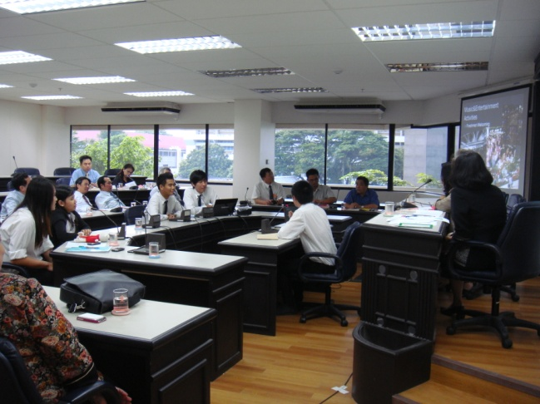
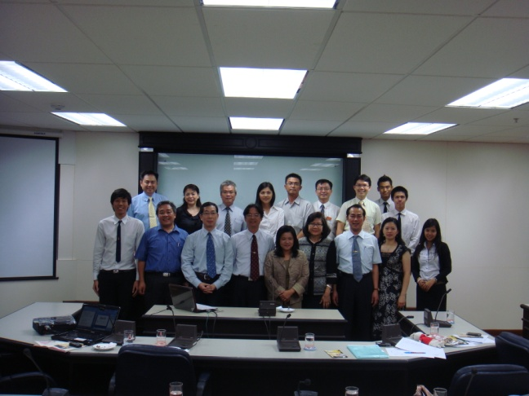
  - 參訪照片
11/3參訪泰國朱拉隆功大學(一)
11/3參訪泰國朱拉隆功大學(二)

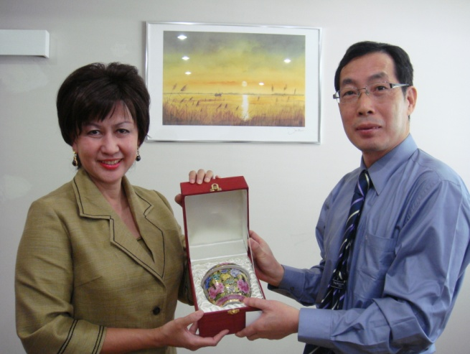
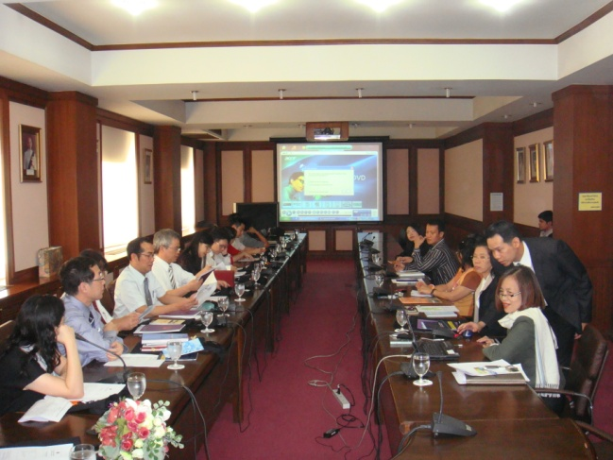

11/4拜會泰國毒品防制局(一)
11/4拜會泰國毒品防制局(二)

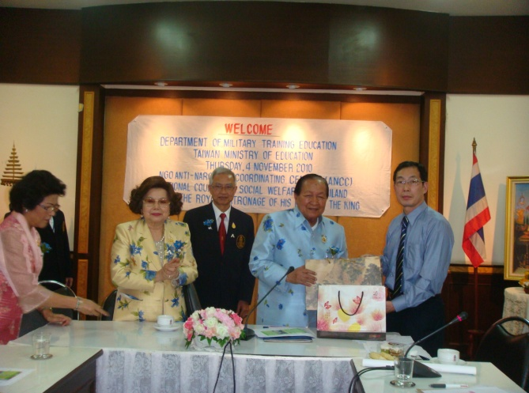
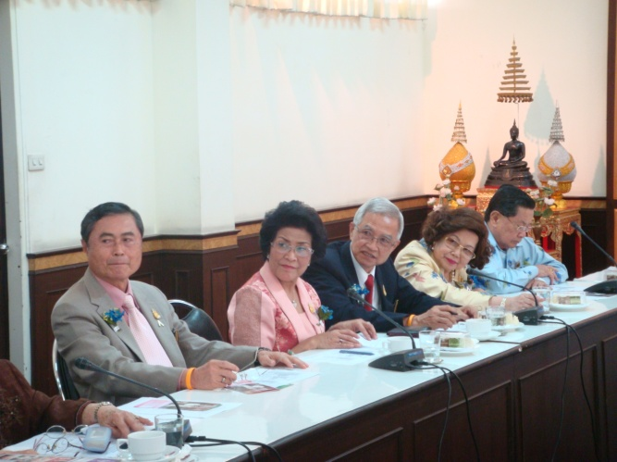

11/4拜會泰國亞太反毒NGO(一)
11/4拜會泰國亞太反毒NGO(二)
11/5拜會泰國教育部(一)
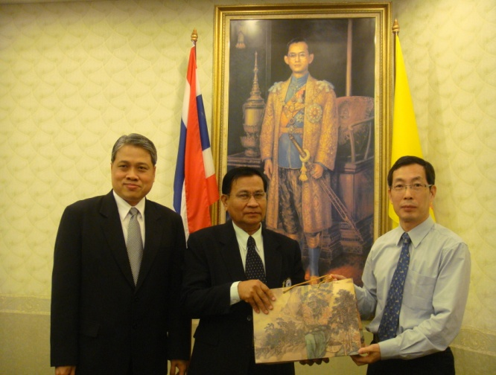
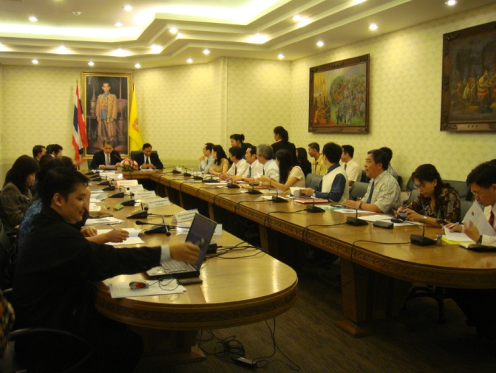

11/5拜會泰國教育部(二)
11/5拜會泰國教育部(一)

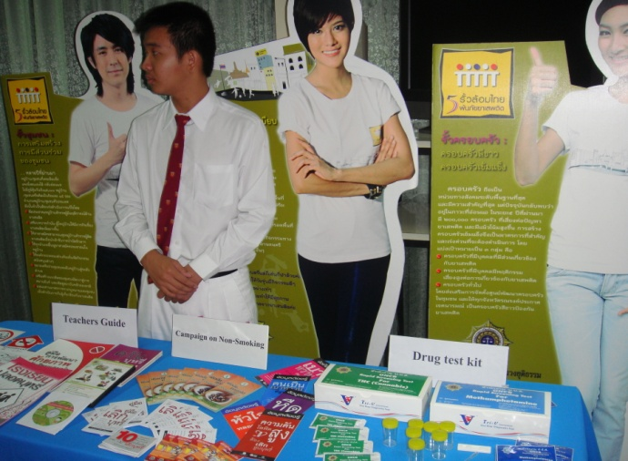
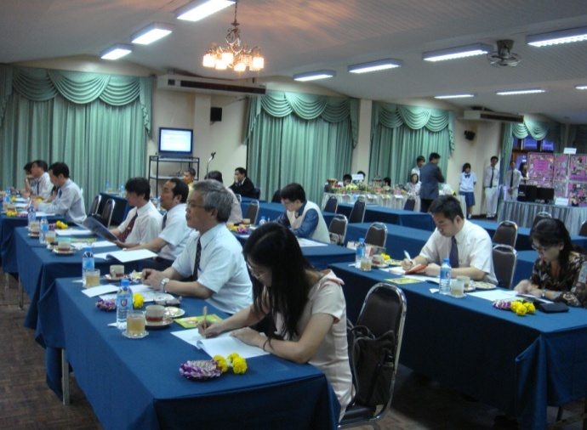

11/5參訪泰國反毒績優學校-曼谷商業專科學校(一)
11/5參訪泰國反毒績優學校-曼谷商業專科學校(二)

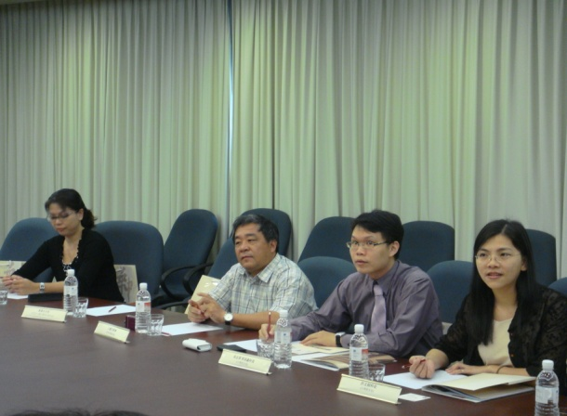
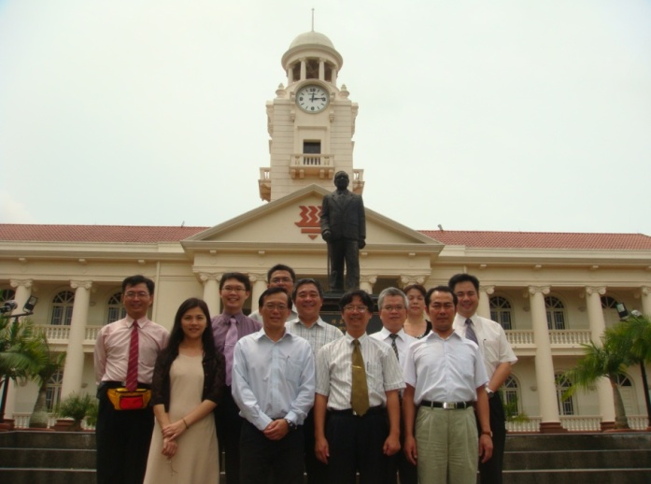

11/8參訪新加坡華僑中學(一)
11/8參訪新加坡華僑中學(二)

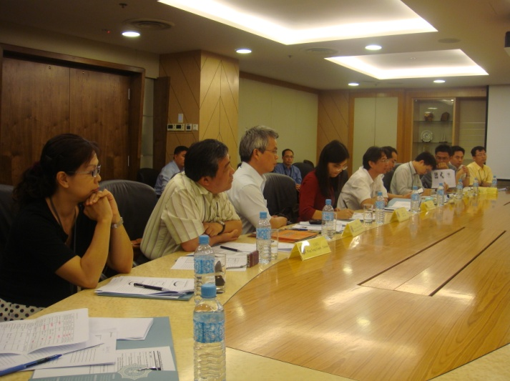
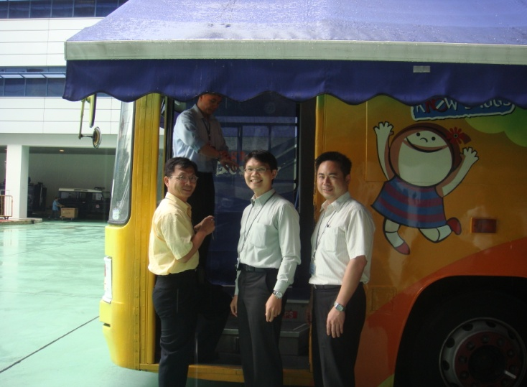

11/9拜會新加坡中央肅毒局
11/9拜會新加坡中央肅毒局(一)
11/9拜會新加坡中央肅毒局(二)
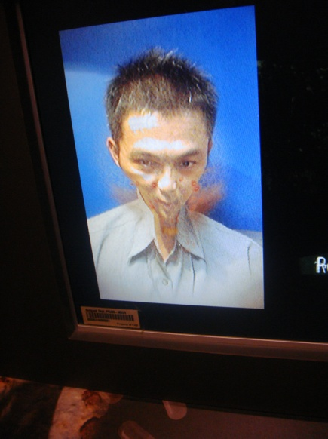
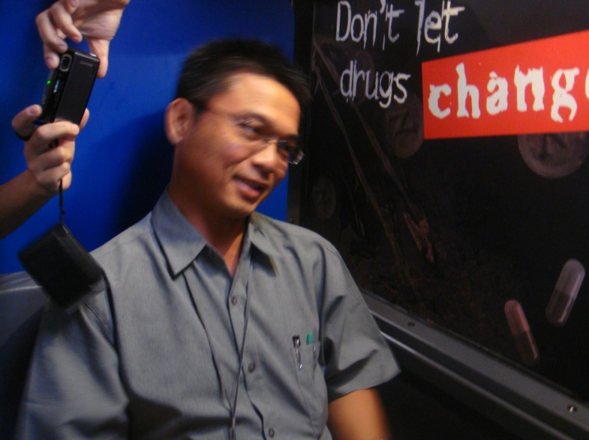

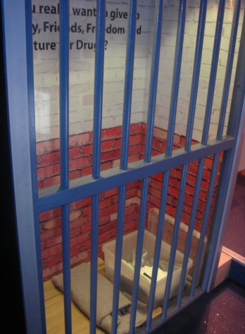
反毒宣教巡迴車內部教具
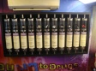

反毒宣教巡迴車裝設毒品樣品及毒害說明

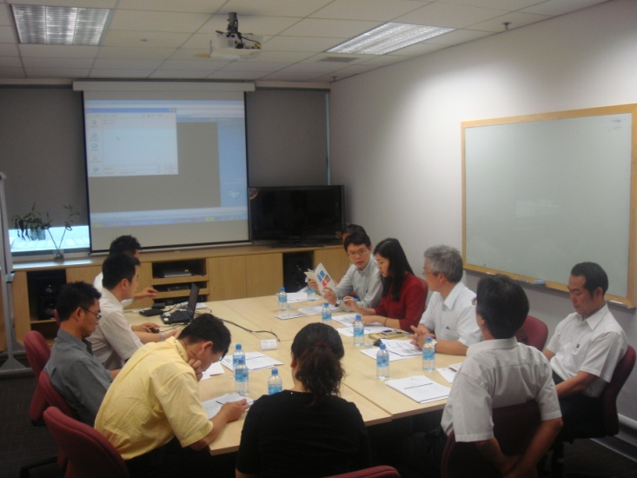
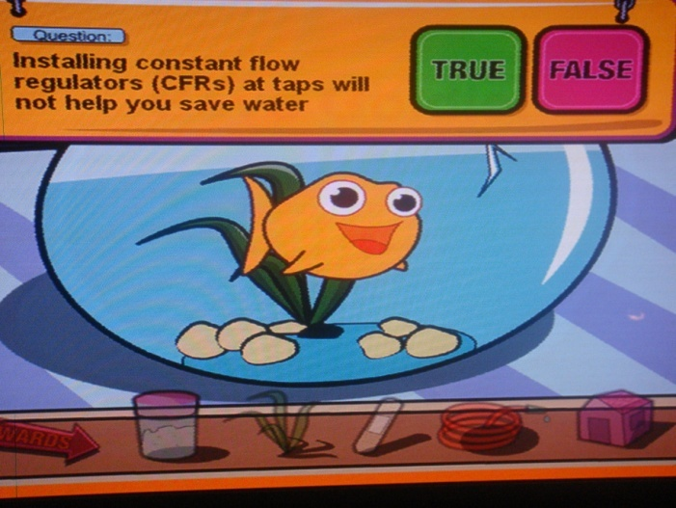
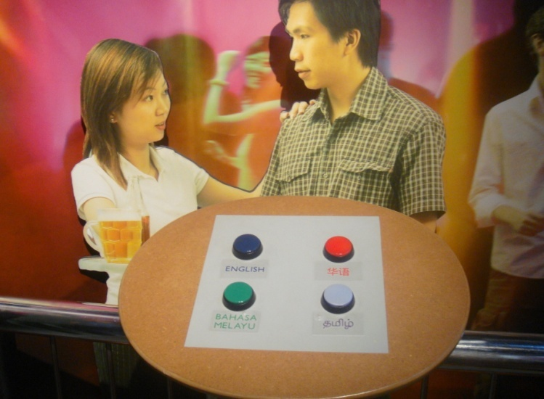
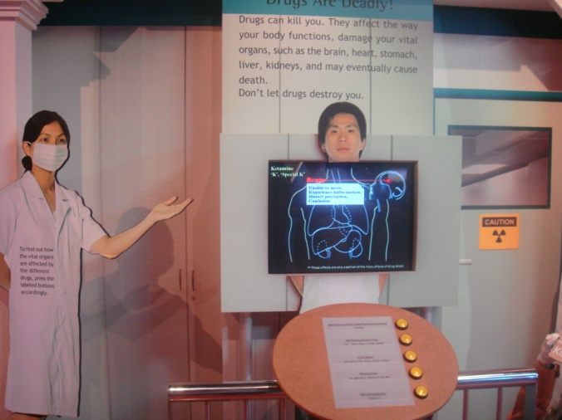
11/9拜會新加坡保健促進局
11/9新加坡保健促進局宣導教育館

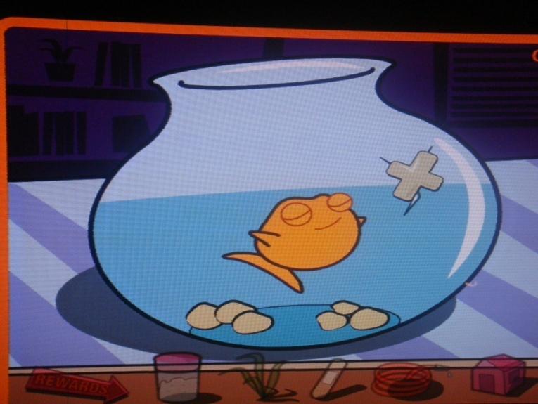

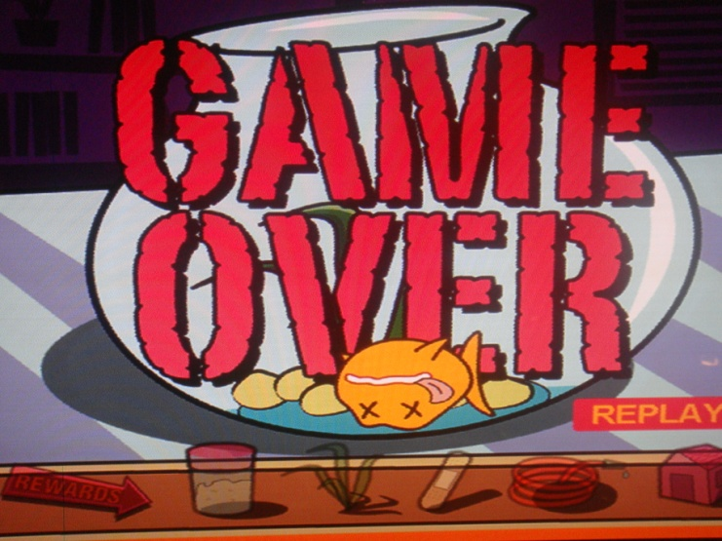
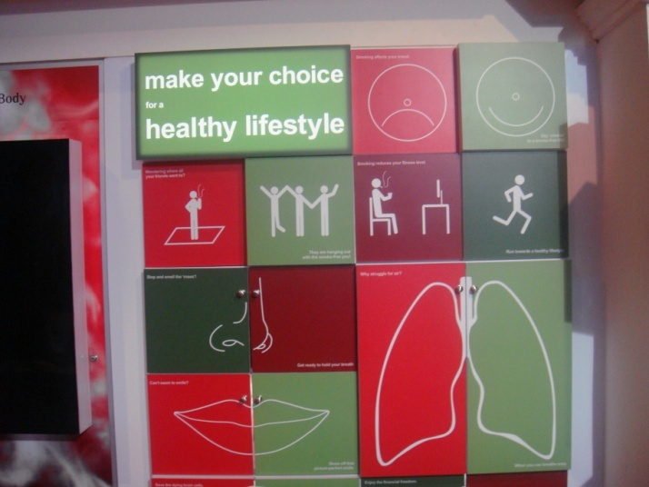
11/9新加坡保健促進局宣導教育館教具
附錄
教育部99年防制學生藥物濫用赴泰國、新加坡考察實施計畫
- 依據：
  - 行政院97年4月21日院臺教字第0970084621號函核定「防制毒品進入校園實施策略」。
  - 96年11月8台軍字第0960166691號函修訂教育部「防制學生藥物濫用三級預防」實施計畫暨輔導作業流程。
  - 教育部99年度派員出國計畫預算。
- 目的：
  - 深入瞭解泰國及新加坡藥物濫用防制網絡、現行防制學生藥物濫用之政策、校園預防宣導及輔導戒斷等措施，提供我國後續推動防制學生藥物濫用之參考。
  - 實際與反毒機關就反毒教育問題與對策進行意見交流與研討，並實地參訪不同學制之反毒績優學校及防制藥物濫用非政府(NGO)團體，瞭解其防製作法。
  - 瞭解泰國及新加坡校園事件通報方式及學生藥物濫用輔導機制。
  - 比較泰國及新加坡與我國藥物濫用教育宣導及課程設計之作法，並考察當地學校、家庭、社區資源整合之方式，以形成毒品防制網絡。
  - 蒐集泰國及新加坡反毒教育相關資料、文獻、法規及相關反毒人員訓練教材及計畫。
- 主辦單位：教育部
- 考察地點、時間：
  - 泰國、新加坡。
  - 99年11月3日至11月10日(共8天7夜）。
三、教育部考察泰國、新加坡防制學生藥物濫用行程規劃
日期 | 11月3日 | 11月4日 | 11月5日 | 11月6日 | 11月7日 | 11月8日 | 11月9日 | 11月10日
星期 | 星期三 | 星期四 | 星期五 | 星期六 | 星期日 | 星期一 | 星期二 | 星期三
上午行程 | 前往泰國 | 泰國毒品防制局 | 泰國教育部 | 曼谷文教參觀 | 前往曼谷機場 | 新加坡華僑中學 | 新加坡中央肅毒局  （新加坡教育部列席） | 搭機返臺
下午行程 | 泰國朱拉隆功大學 | 泰國反毒NGO | 泰國反毒績優學校 | 曼谷文教參觀 | 前往新加坡 | 新加坡文教參觀 | 新加坡文教參觀
備註：出差日期預計為99年11月3日至10日共8天7夜，其中公務行程6天，3天泰國、3天新加坡。
- 參加人員：(預計20名)
  - 教育部(以下簡稱本部)率團長官1名、考察團執行秘書1名、業務承辦同仁1名。
  - 臺北市、高雄市及縣市政府防制學生藥物濫用業務承辦人數名。
  - 專家學者。
  - 臺北縣、桃園縣、臺中市、臺中縣、高雄縣、屏東縣等將成立「防制學生藥物濫用諮詢輔導團」(以下簡稱輔導團)之團員數名。
  - 公私立中等學校校長及處室主任(含主任教官)數名。
- 實施方式：
  - 日間：行程預計拜會泰國及新加坡教育部、毒品防制單位、防制毒品非政府組織及防制毒品績優學校等防制毒品教育單位。參訪主題包含：藥物濫用防制網絡、現行防制學生藥物濫用之政策、校園預防宣導及輔導戒斷等措施。
  - 夜間：參訪市政及藝文展演活動。
- 報名方式：
  - 下列報名人員，請於99年9月28日(星期二)前填妥報名表(附件1)後，由單位(學校)主管核章推薦，免備文寄送本部學生軍訓處（臺北市中正區忠孝東路1段172號5樓）高志璋先生彙辦。
    - 各縣市政府防制學生藥物濫用業務承辦人。
    - 學校校長及處室主任(含主任教官)。
    - 專家學者。
  - 輔導團團員，由本部試辦輔導團之縣市聯絡處督導推薦，並填妥報名表後免備文寄送本部軍訓處彙整。
  - 為爭取時效，報名表請於推薦單位(學校)主管核章後，傳真本部彙辦。傳真電話：02-3343-7864，逾時恕不受理。
  - 名單經本部審查同意後，函發服務單位核予出國期間公假登記暨課務排代。
- 經費：
  - 本次參訪活動含膳宿、交通、教學觀摩及藝文參觀等費用，每人預計肆萬壹仟參佰參拾參元整。
  - 本部教育行政人員參訪經費，由本部99年度派員出國計畫預算項下全額補助。
  - 其餘人員以公假自費為原則。
- 預期效益：
  - 教育行政人員部分：
- 藉由實際參與體驗，瞭解辦理泰國及新加坡防制學生藥物濫用政策及行政措施，透過國際交流增進我國防制學生藥物濫用政策之視野。
- 透過學校與毒品防制機關參訪，瞭解泰國及新加坡學校教育對防制學生藥物濫用之宣導與輔導措施，作為改善我國防制學生藥物濫用擬訂策進作為之參考。
- 藉由教育機關參訪，瞭解泰國及新加坡實施防制學生藥物濫用政策之成效，尤其在教師培訓、教材編輯、毒品防制文獻等方面進行資料蒐集，精進本部推動防制學生藥物濫用培訓師資、編輯教材之參考。
- 藉由參觀瞭解泰國、新加坡毒品防制機關及反毒非政府組織，作為本部及各縣市成立防制學生藥物濫用諮詢輔導團之規劃參考。
  - 學校行政人員及輔導團團員部分：
- 透過實地參訪泰國及新加坡反毒宣教課程的教學方式及活動規劃，以利各縣市輔導團及各校發展更多元的教學方法與課程活動。
- 瞭解泰國及新加坡對藥物濫用個案學生之輔導作法，作為各縣市輔導團及各校未來規劃防制及輔導作為之參考。
- 附則：
- 學校行政人員及輔導團團員應分擔參訪心得與報告撰寫，返國後透過研習活動分享參訪心得與學習經驗，推動學校國際交流工作。
- 參與本計畫出國之行政人員、教師、教官等人員，請服務單位核予公假及課務排代。
本計畫經本部核定後實施。

